新今宮駅前高架下用地活用事業者募集にかかる
プロポーザル実施要領

令和２年10月

大阪市浪速区役所

＜目次＞

Ⅰ．事業の趣旨・・・・・・・・・・・・・・・・・・・・・・・ｐ２
１ 趣旨
２ 対象地
３ 活用条件
４ 契約予定者の決定
５ スケジュール

Ⅱ．事業者の選定・・・・・・・・・・・・・・・・・・・・・・ｐ４
１ 参加資格
２ 現地見学会
３ 質疑・回答
４ 「企画提案書」作成方法
５ 参加申込方法
６ 審査および審査基準並びに契約予定者の決定
７ 契約

Ⅲ．その他・・・・・・・・・・・・・・・・・・・・・・・・・ｐ８
１ 応募にかかる留意事項
２ 本件問合せ・書類提出先

Ⅰ．事業の趣旨

１．趣旨
新今宮駅北側エリアにおいては、令和元年９月に「YOLO BASE」が開業し、また、令和４年
春には「星野リゾートOMO7」の開業が予定されるなど、さらなる来街者の増加が見込まれて
います。大阪市では、同エリアを対象に、観光・賑わいの視点を踏まえた概ね今後５年（大阪・
関西万博開催）から10年（なにわ筋線開業）のまちづくりについて、その方向性や将来像を
共有し、関係者・事業者による取組推進や、周囲の開発に投資しやすい環境を創出するため、
「新今宮駅北側まちづくりビジョン」を令和２年９月に策定いたしました。
https://www.city.osaka.lg.jp/naniwa/page/0000515262.html
今後、来街者の増加が見込まれるなか、おもてなしの提供が課題のひとつとして挙げられ
ていますが、具体的な対応策として南海電鉄新今宮駅の高架下の市有地を活用し、観光情報
や飲食・物販などのサービス機能を提供する事業者の公募を行うことといたしました。

２．対象地
（１）住所 大阪市浪速区戎本町２丁目２番（南海電鉄新今宮駅高架下）
（２）敷地面積 約170㎡（別図参照）
（３）備考 当該地は「道路用地」です。
・道路法など関係法令を遵守した範囲での活用となります。
・敷地内に、関西電力管、大阪市水道(工業用水)管及び大阪市下水道管
が埋設されています。
・現況は資材置場として活用しており、外周を鋼板塀で囲っています。

３．活用条件
当該地は、道路用地という位置づけであることから一定の制約はあるものの、新たな
賑わいの玄関口となる交通至便な立地であり、エリアのおもてなし・賑わいづくりの拠
点としての活用が期待されています。以下に記載の条件を踏まえ、提案をお願いします。

（１）使用期間 令和３(2021)年６月～令和18(2036)年３月（最長14年10か月）
※遅くとも令和４(2022)年４月には事業を開始してください。
※年度ごとの更新とし、最長で令和18(2036)年３月までとします。
ただし、道路管理又は道路工事等のため本市が必要と認める
場合は更新を行わないことがあります。
（２）契約形態等 本物件を占用する大阪市浪速区役所との間で、提案内容に応じた
契約（土地使用権利の行使にかかる契約）を交わすものとします。
（契約内容には、事業者による当該地の維持・管理業務を含みます）。
（３）事業実施 次の６点を、事業者による当該地活用の最低条件とします。
・営業時間内における観光情報の提供
・敷地内の安全確保及び適切な維持管理（営業時間外を含む）
・敷地内外の清掃並びに違法駐輪抑止
・事故・事件発生時の緊急対応
・週報(維持管理・清掃等の記録)の作成及び浪速区役所への報告
・年報(事業収支、活動実績)の作成及び浪速区役所への報告

（４）使用料等 土地使用料（賃貸料）は無償とします。

（５）留意事項
・新今宮駅北側エリアにおける、おもてなし環境の向上に資する活用（観光
情報の提供を含むサービス提供及び敷地の適切な維持管理）とし、単に収
益のみを追求する活用は不可とします。
・契約開始時の引き渡しは、現状有姿となります。また、返還時の復旧方法
については、道路管理者の指示に従ってください。
・本物件は、大阪市が管理する道路法上の道路ですので、道路法をはじめと
する関係法令を遵守した範囲での活用としてください。
・来場者用の出入口は、南側１か所としてください。
・営業時間内の自転車等の通り抜けや、営業時間外の外部からの侵入等を防
止するため、敷地の外周に固定式のフェンスを設置するとともに、出入口
の施錠管理を行うなど、当該地の安全確保及び適切な維持管理に必要な措
置を講じてください。
・原則として、建築物は道路内に建築できません。
（ただし、公益上必要な建築物で、建築基準法等の基準に適合し大阪市の
建築審査会の同意を得て許可を受けた場合、または、１年以内の期間の
仮設建築物で許可を受けた場合は建築することが可能です。）
・敷地の地下には、電気、工業用水道、下水などの埋設管が、また上空には
鉄道高架が存在します。施設・設備の設置を検討する上で、十分留意いた
だくとともに、必要に応じて各事業者と事前に協議を行ってください。埋
設管の位置は、別図をご参照ください。
・事業者が設置する設備等について、工事・点検等の理由により道路管理者
や埋設管事業者もしくは上空占用者から移動もしくは一時撤去を求められ
た場合には、速やかに対応可能なものとしてください。
・電気、電話、水道などを利用する場合は、事業者にて引き込みください。
・以下の目的での活用を禁止します。
ア 道路交通や歩行者の通行を妨げる構造物等の設置
イ 周辺の景観・美観を妨げる構造物等の設置
ウ 政治的・宗教的な事業や行事での利用を目的とする施設
エ 法令や公序良俗に違反する施設・サービスの提供
オ 道路構造に著しい支障を及ぼす施設・機能・サービスの提供
カ 特定の団体・会員等のみが利用できる施設・サービスの提供
キ 敷地の全部もしくは一部を第三者に転貸または占有させること
（但し、賑わい創出に必要な店舗等の運営を他の事業者に委任する
場合、事前の承諾を得れば、この限りではない）
ク 敷地内で、他の事業者による催事・集会等の行為をさせること
（但し、共催による実施の場合は、この限りではない）
ケ 観光情報の発信や当該地における事業案内などの本事業の趣旨
に合致する広告以外の広告を掲出すること

４．契約予定者の決定
活用を希望する事業者が提出した「企画提案書」の内容及びプレゼンテーション審査
を基に、外部有識者等で構成する選定委員会で行う審査・意見を参考とし、最も秀でた
提案を行った事業者を契約予定者として決定します。

５．スケジュール
内容 | 日程 | 備考
実施要領配布 | 令和２年10月29日(木)  ～令和３年1月29日(金) | 大阪市浪速区役所ホームページに掲載
質疑受付日 | 10月29日(木)～12月18日(金) | メールによる
現地見学会 | 12月８日(火)～12月９日(水) | 要事前申込  12月１日(火)締切
質疑回答日 | 令和３年１月12日(火) | 大阪市浪速区役所  ホームページに掲載
申込受付日  (企画提案書提出) | 令和３年１月28日(木)・29日(金) | 郵送または持参による
プレゼンテーション  実施日 | 令和３年２月中旬に実施 | 実施日は２月上旬に  通知します
結果通知日 | 令和３年２月下旬～３月上旬 | 郵送による
契約に向けた  内容調整・協議 | 令和３年３月～５月
契約締結 | 令和３年５月下旬～６月
事業・維持管理  開始日 | 契約日以降 | 遅くとも令和４年４月の事業開始を条件とする

Ⅱ．事業者の選定
１．参加資格
応募しようとする者（以下「応募者」という。）は、次に掲げる条件を全て満たしているこ
とを要件とします。
- 日本国内に本店を有する法人
- 本実施要領に基づき、提案計画に関して施設の整備及び事業の実施に責任を負える者
- 地方自治法施行令(昭和22年政令第16号)第167条の４第１項に規定する者でないこと
- 大阪市暴力団排除条例第２条第２号に規定する暴力団員又は同条第３号に規定する暴力
団密接関係者に該当する者でないこと
- 令和２年６月末日時点において納期が到来している、地方税及び国税にかかる徴収金
（法人税・所得税、法人事業税、法人市民税、固定資産税・都市計画税［土地・建物］
固定資産税［償却資産］及び消費税、地方消費税を完納し、滞納が無いこと）

２．現地見学会
令和２年12月８日(火)・12月９日(水)の両日、現地見学会を実施いたします。
参加を希望する場合は、様式１により12月１日(火)までに大阪市浪速区役所総務課(企
画調整)宛にメールにより申込願います。
宛先 ： naniwa-bosyu@city.osaka.lg.jp
標題 ： 見学会申込（新今宮駅前高架下活用）
なお、参加いただく日時については、12月４日(金)までにお知らせします。

３．質疑・回答
本プロポーザル参加にあたり質問事項がある場合は、様式２により令和２年12月18日(金)
までに大阪市浪速区役所総務課（企画調整）宛にメールにより送付願います。
宛先 ： naniwa-bosyu@city.osaka.lg.jp
標題 ： 質問書送付（新今宮駅前高架下活用）
なお、回答は一括して令和３年１月12日(火)に、浪速区役所ホームページに掲載します。

４．「企画提案書」作成方法
ア 体裁
・Ａ４サイズ横、上２箇所ホッチキス綴じ、片面印刷とすること。
・カラー／モノクロは問わないが、白黒コピーをしても鮮明に読める原稿とすること
・15部作成し、１部は企業名入り、残り14部は全編にわたり企業名やロゴ等を抜いて
(または消して)提出すること。

イ 記載内容
表紙を含めて全22ページとし、各頁ごとに次の項目を記載すること。
ｐ１ 表紙
ｐ２ 活用の趣旨・目的（与件の整理）
ｐ３ 当該地及び周辺エリアのポテンシャル分析
ｐ４ 同上（想定されるターゲットを含む）
ｐ５ 活用計画（当該場所の「名称」と、事業概要）
ｐ６ 活用計画（図面またはイメージパース）
ｐ７ 活用計画（ 〃 ）
ｐ８ 活用計画（観光情報の提供及び賑わい・おもてなし向上の内容）
ｐ９ 活用計画（ 〃 ）
ｐ10 活用計画（ 〃 ）
ｐ11 活用計画（維持管理・環境整備の内容）
ｐ12 活用計画（ 〃 ）
ｐ13 事故防止・安全確保に対する考え方と具体策（営業時間内・外とも記載）
ｐ14 地域貢献・社会貢献に対する考え方と具体案
ｐ15 類似事業の実績・運営事業者としてのアピールポイント
ｐ16 事業収支計画 イニシャルコスト／ランニングコストの区別をするとともに
ｐ17 事業収支計画 支出については、人件費・運営費等の内訳も示すこと
ｐ18 施設整備計画（運用開始までのスケジュール）
ｐ19 同上
ｐ20 実施・管理運営体制（準備～開業まで）
ｐ21 同上（開業後：管理監督）
ｐ22 同上（開業後：現場運営）

５．参加申込方法
以下に掲げるア～ケまでの書類を整えて、令和３年１月28日(木)・29日(金) の 午前10時
～正午 または 午後１時～午後５時 の間に大阪市浪速区役所総務課（企画調整）（浪速
区役所１階13番窓口）まで持参すること（簡易書留も可。29日必着）。
持参・郵送いずれの場合も、予め末尾に記載の担当者まで電話連絡を行うこと。

ア 「企画提案書」（正本１部、副本14部）
イ 公募型プロポーザル参加申請書兼誓約書（様式３）
ウ 会社概要（パンフレット等）
エ 履歴事項全部証明書（発行日から３か月以内のもの）
オ 法人定款または寄付行為
カ 決算書及び確定申告書の写し（直近の会計年度分かつ税務署の受付印のあるもの）
キ 最新の事業年度の納税証明書
・国税は、税務署が発行する消費税及び地方消費税の納税証明書
・市町村民税並びに固定資産税の納税証明書（ただし、営業事務所等を賃借している
場合は市町村民税のみで可）
※なお、非課税の場合は、その旨を記載した理由書（様式不問）
ク 印鑑証明書（発行日から３か月以内のもの）
ケ 使用印鑑届（様式４）

６．審査および審査基準並びに契約予定者の決定

応募者が提出する「企画提案書」及び関連資料、並びに応募者によるプレゼンテーション審
査を基に、外部有識者等で構成する選定委員会で行う審査・意見を参考とし、最も秀でた提案
を行った事業者を契約予定者として決定します。
・プレゼンテーション審査は、２月中旬に実施いたします（応募者あて、別途通知します）。
・選定委員会の審査は非公開とします。
・審査内容についての質問や異議、及び採否にかかる問合せには一切応じられません。
・選定基準は以下のとおりとし、各項目の最低基準を満たした者のうち、その合計点数の最
も高い者を第１順位の契約予定者として選定します。
・合計点数が最も高い者が２者以上(同点)の場合は、各項目の最低基準を満たした者のうち
企画内容の評価点が高い提案書を提出した者を第１順位の契約予定者として選定します。
・応募者が１者のみの場合、選定基準に基づき審査の上、全ての項目で最低基準を満たす
場合は第１順位の契約予定者とします。

「企画提案書」等の評価項目は、次のとおりです。
評価  項目 | 評価事項／評価の観点 |  | 配点
安全性・実現性３０点 | 安全確保・  リスクマネジメント | ・鉄道高架下の道路用地という特性に鑑み、利用者の安全確保を念頭においた提案となっているか  ・事故発生時の緊急対応などを講じているか | 10点 | 最低  基準点  18/30
 | 運営体制  準備計画 | ・事業規模・内容に応じた運営体制を確保しているか  ・提案内容に十分な実現性が担保されているか  ・無理のない準備スケジュールを組んでいるか  ・類似実績・事業を有しているか | 20点
企  画  内  容  ６  ０  点 | 企画内容  オリジナリティ | ・立地のポテンシャルを活かした提案となっているか  ・観光情報の提供など基本的な事項を押さえているか  ・提供するサービス内容が適切かつ魅力的なものか  ・エリアの賑わい創出・回遊性向上に繋がる仕掛けをはじめ特筆すべき提案があるか | 35点 | 最低  基準点  36/60
 | 広報・  集客アピール | ・当該地のブランディング（名称含む）にかかる提案内容  ・広報・ＰＲ上の工夫は施されているか | 10点
 | 維持管理  環境整備 | ・敷地内外の美観・環境維持につながる適切な管理運営  が可能な提案となっているか | 10点
 | 地域・社会貢献 | ・周辺地域や施設等との連携・協力や、地域まちづくりへの貢献等が考慮されているか | ５点
経済性１０点 | 合理性  効果性 | ・初期投資、維持管理経費トータルで適切かつ無理のない収支計画を提案しているか | ５点 | 最低  基準点  6/10
 | 効果性 | ・投資に対する効果、地域への波及等 | ５点
合 計 |  |  | 100点

選定結果は、令和３年３月上旬までに、「企画提案書」を提出した応募者に対して書面により
通知します。

７．契約
（１）契約の締結
選定された契約予定者は、企画提案書に基づき大阪市浪速区役所担当者と詳細内容について
協議を行い、実施内容等を確認した上で、土地使用に関する契約を締結するものとします。
なお、占用許可基準により計画の一部変更を依頼する場合があります。

（２）失格要件
但し、契約予定者が次の各号に掲げる事由に該当した場合は、選定結果等にかかわらず既に
決定した事項を取り消し、失格とします。
ア 提出された企画提案書等の書類が、次の要件の一つに該当する場合
・応募資格のない者が提案した企画提案書
・この要綱に定める提出方法、期限に適合しない企画提案書
・記載すべき事項の全部または一部が記載されていない企画提案書
・虚偽の内容が記載されている企画提案書
・他社(他者)の著作権を侵害する企画提案書
イ 契約締結前に、大阪市において指名停止となった場合
ウ 「Ⅱ.事業者の選定」の「１.参加資格」に掲げる参加資格要件を満たさない事由が発覚
した場合
エ 前各号のほか、明らかに失格とすることが適当と認めたとき

（３）次順位者の繰り上げ
第１順位の契約予定者と契約を締結することができない事由が生じた場合は、選定
結果において次順位以下となった事業者のうち、合計点が上位であった者（ただし、
最低基準点を下回っている者を除く。）から順に契約交渉を行うことができるものと
します。

Ⅲ．その他
１．応募にかかる留意事項
（１）企画提案書の作成、送付、契約手続きにかかる費用や、プレゼンテーション審査参加の
際の交通費など、応募から選定に至るまでの経費は、応募者の負担とします。
（２）提出された書類は、審査の用途以外に応募者に無断で使用いたしません。ただし、大阪
市情報公開条例（平成13年大阪市条例第３号）に基づき、非公開情報（個人情報、法人
の正当な利益を害する情報等）を除き、情報公開の対象となり得る場合があります。
（３）提出された書類は返却致しかねます。
（４）令和元年度に実施したマーケットサウンディングへの参加の有無により優劣がつくこと
はありません。

２．本件問合せ・書類提出先
大阪市浪速区役所総務課（企画調整） 担当：武内、小林
住所：〒556-8501 大阪市浪速区敷津東1-4-20
電話番号 (06)6647-9683 (平日9時～17時30分)

（参考）本件地の現況（外観）
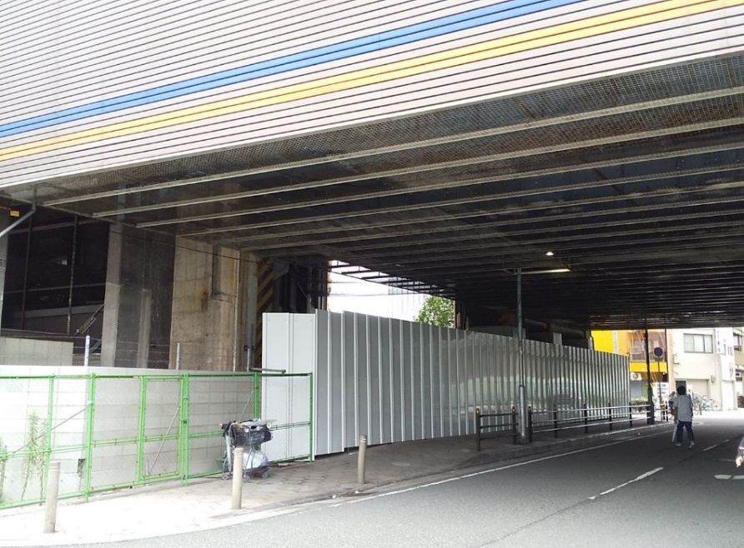
写真①
南西方向
から撮影
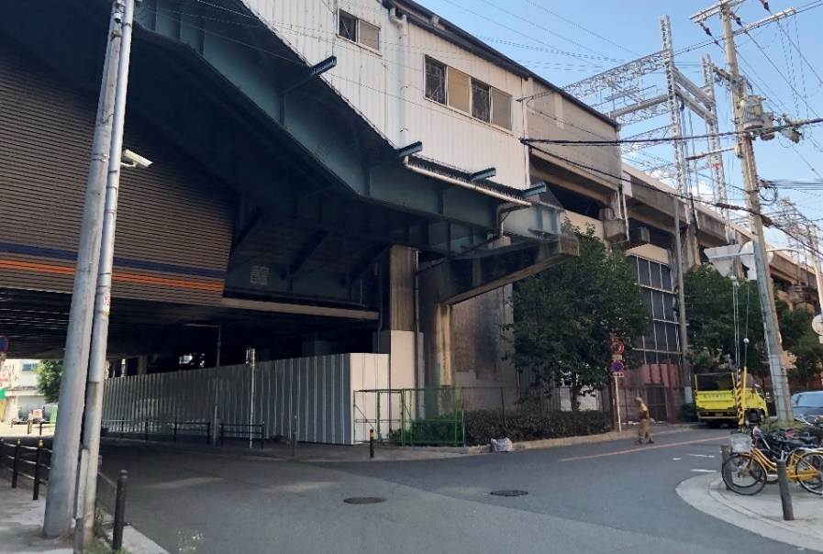
写真②
南東方向
から撮影
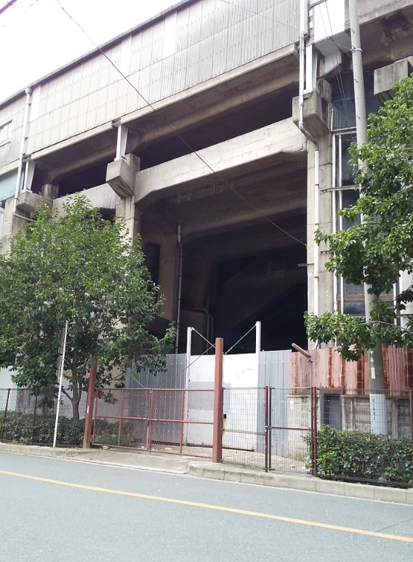
写真③
北東方向
から撮影
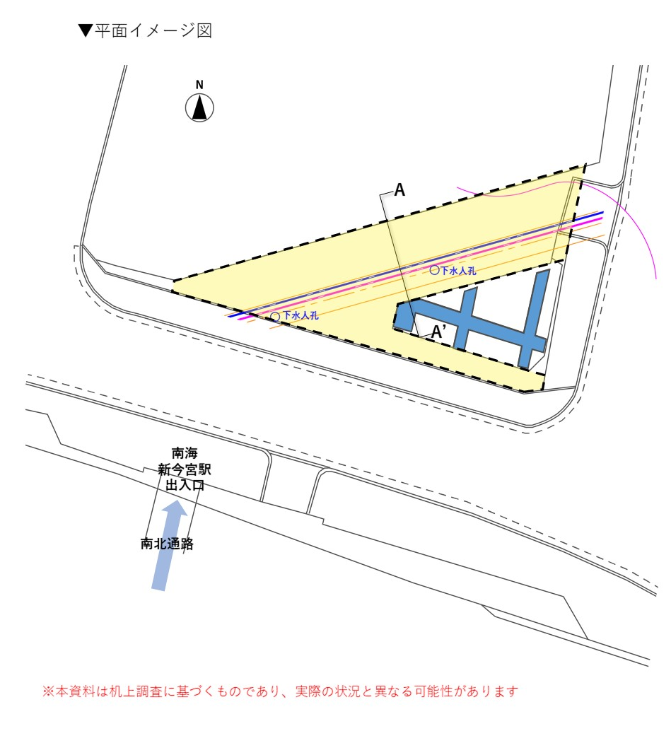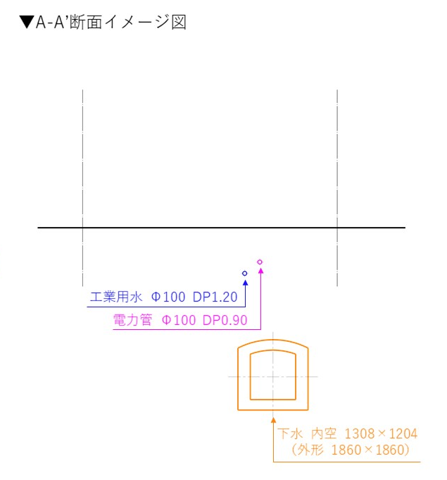
別図（本物件対象地）
写真④
写真③
写真②
写真①
写真④
約11ｍ
約1.5ｍ
約6ｍ
約14ｍ
高架構造物
約25ｍ
約29ｍ
活用面積 約170㎡

参考（周辺図）
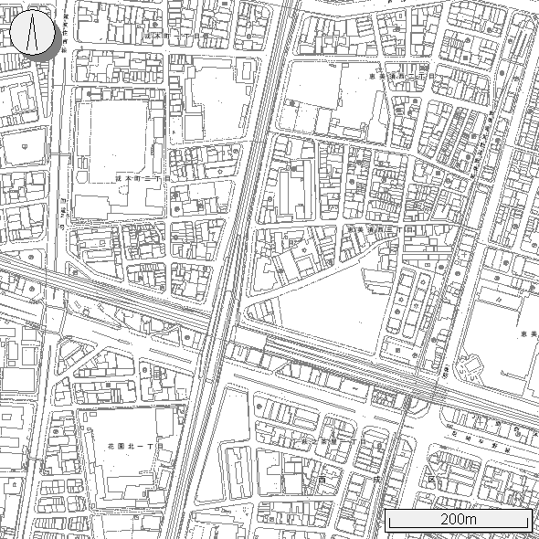
本物件対象地

ＪＲ新今宮駅
南海新今宮駅
恵美公園
＊もと恵美小学校
敷地含む
YOLO BASE
星野リゾート
OMO7（建設中）
星野リゾート(工事中)

